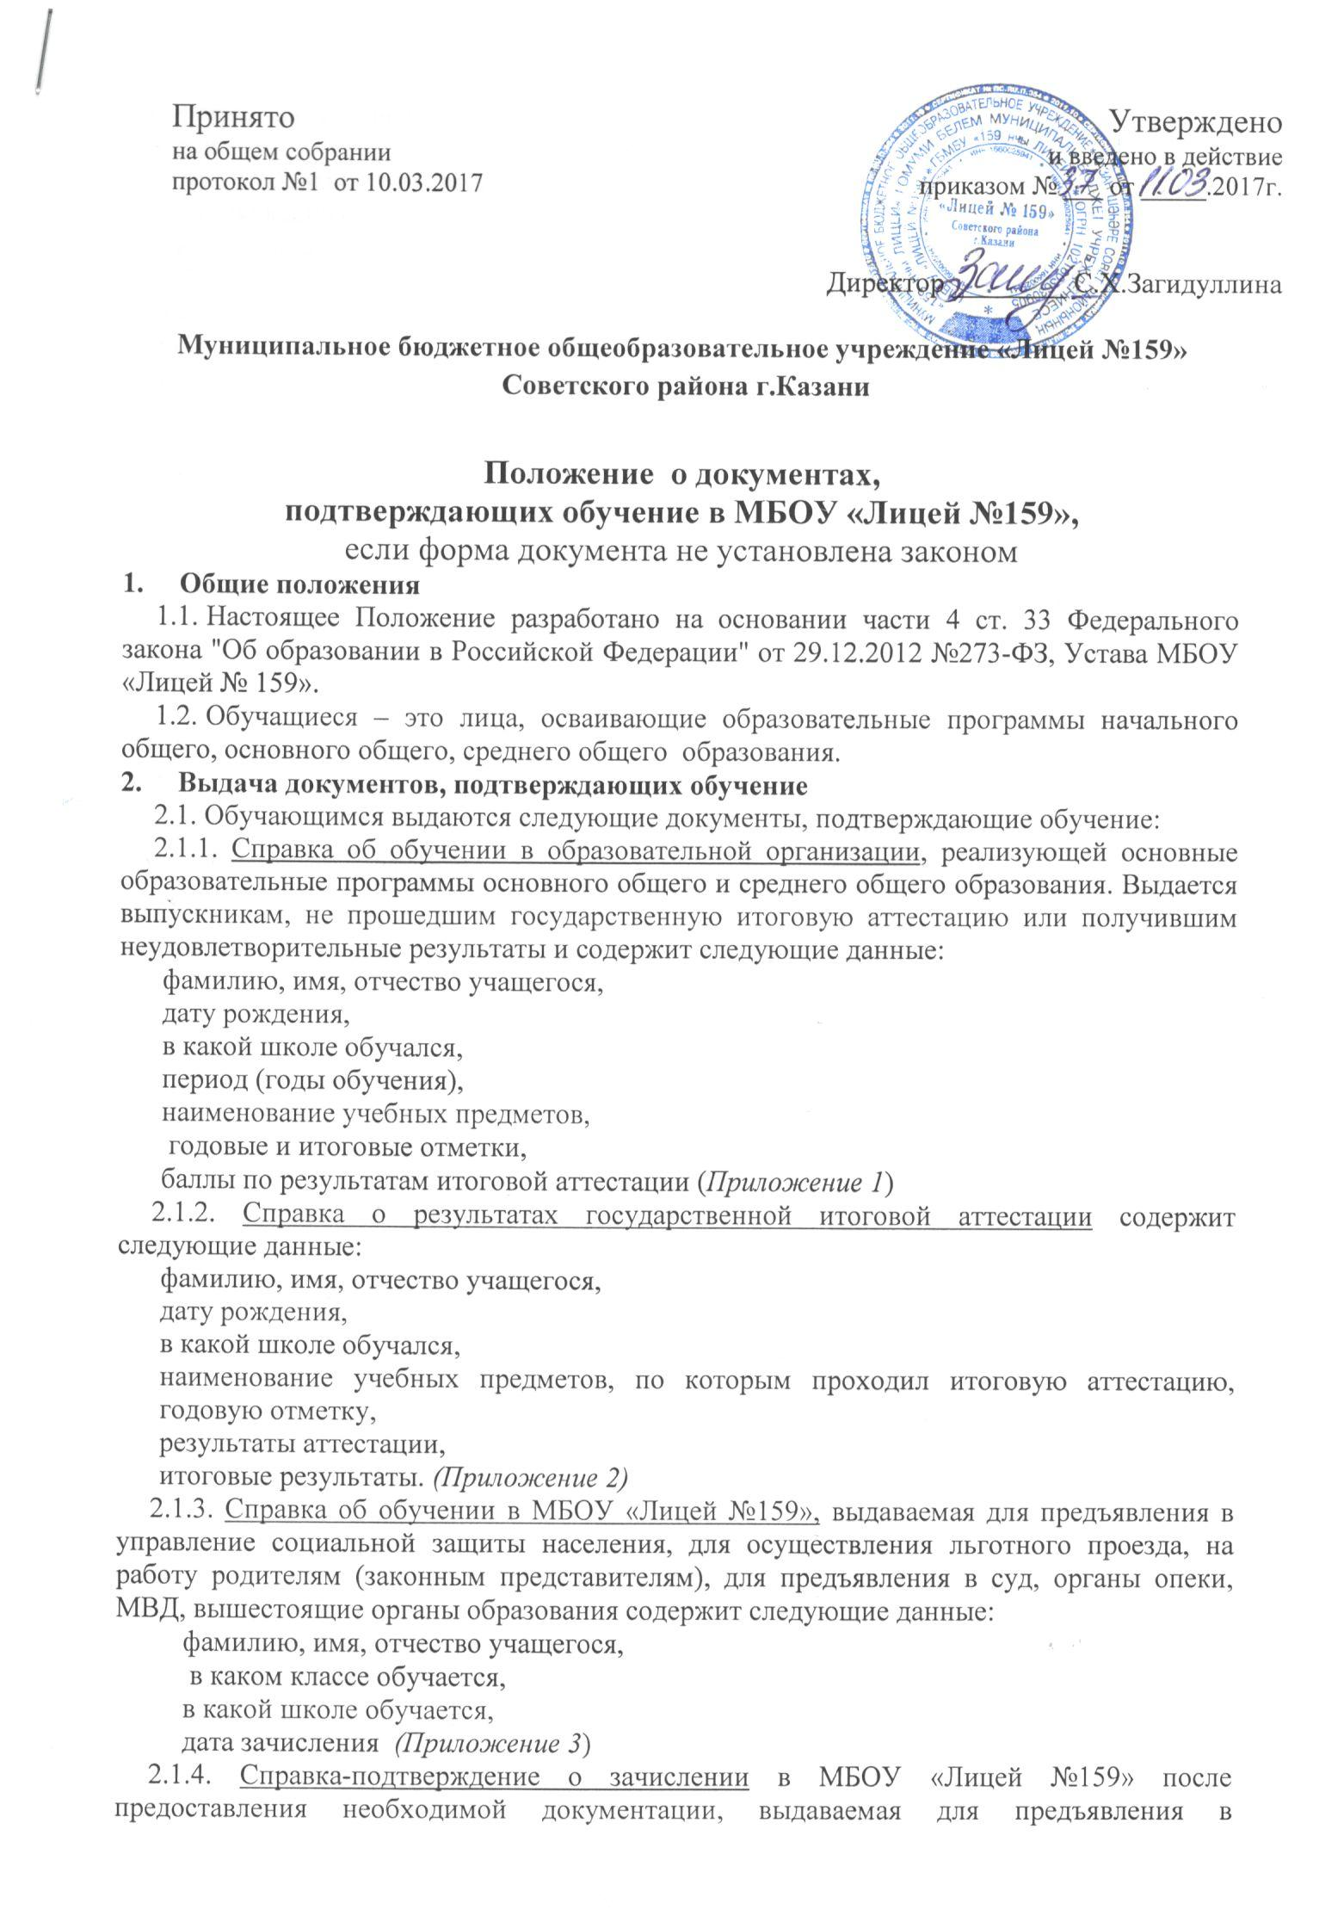
образовательное учреждение, из которого переводится учащийся, содержит следующие данные:
фамилию, имя, отчество учащегося,
дату рождения, в какую школу будет зачислен,
в какой класс будет зачислен учащийся (Приложение 4).
2.1.5. Справка для предъявления в военный комиссариат содержит следующие данные:
фамилию, имя, отчество учащегося,
дату рождения,
№ и дату приказа о зачислении в образовательное учреждение,
в каком классе обучается,
в какой школе обучается (с указанием данных о государственной аккредитации), форму обучения,
предполагаемый год окончания обучения. (Приложение 5)
2.2. Документы, подтверждающие обучение в МБОУ «Лицей №159» выдаются обучающимся, родителям (законным представителям) по устному требованию в течение двух календарных дней с момента требования.
2.3. Выдача справок фиксируется в журнале «Выдача справок обучающимся». (Приложение 6). Выдача справок, указанных в пунктах 2.1.1. и 2.1.2. фиксируется в отдельном журнале.
4. Ответственность за выдачу документов, подтверждающих обучение.
4.1. Ответственные за выдачу документов, предусмотренных в настоящем Положении настоящего положения - заместители директора по учебно-воспитательной работе.
4.3. Лица, осуществляющие выдачу документов, несут ответственность за предоставление недостоверных данных.

